Возможности по управлению рисками Центрального банка Российской Федерации в части регулирования деятельности негосударственных пенсионных фондов
Смоленцева Т.Ю., Ларионов А.В.

Ключевой целью деятельности Банка России выступает обеспечение устойчивого развития финансового рынка Российской Федерации [n1]. Для достижения поставленной цели, Банк России вынужден противостоять различным вызовам, возникающим в процессе развития финансового рынка. В рамках данного исследования будет рассмотрен вопрос организации эффективной и результативной политики Центрального банка Российской Федерации в части регулирования деятельности негосударственных пенсионных фондов (далее – НПФ). Выполнение функций Банка России в части осуществления регулирования, надзора и контроля за деятельностью НПФ позволяет обеспечить защиту прав и законных интересов застрахованных лиц по обязательному пенсионному страхованию, вкладчиков и участников НПФ по негосударственному пенсионному обеспечению. Реализация указанных направлений деятельности способствует росту уровня доверия будущих пенсионеров к институту НПФ и притоку «длинных денег» которые возможно использовать для стимулирования экономического развития.
Согласно положениям, изложенным в отечественном стандарте ГОСТ Р ИСО/МЭК 31000-2010 «Менеджмент риска. Принципы и руководство» (далее ─ ГОСТ Р ИСО/МЭК 31000-2010), под риском понимается «влияние неопределенности по достижению поставленных целей»[n2]. В этой связи рисками Банка России в части регулирования, надзора и контроля за деятельностью НПФ выступает неопределенность в части достижения целей Банка России по контролю за деятельностью НПФ. Контроль за рисками Банка России обуславливает возможности повышения результативности Банка России в части регулирования НПФ.
С целью анализа факторов, влияющих на достижение цели деятельности Банка России в части регулирования НПФ, была построена эконометрическая модель, учитывающая факторы, определяющие современные возможности Банка России в части достижения поставленных целей (снижение «неопределенности»). Представленная модель была построена на основе анализа внешней и внутренней среды, что полностью соответствует положениям ISO 31000.
В настоящий период времени ЦБ использует следующие инструменты достижения поставленных целей (рис. 1):
- Регулирование, контроль и надзор в области доступа к пенсионным накоплениям (осуществляет лицензирование деятельности НПФ, устанавливает требования для входа в систему гарантирования пенсионных накоплений, утверждает формы документов, регламентирующих взаимоотношения НПФ, участников фонда, застрахованных лиц и т.д.);
- Регулирование, контроль и надзор в сфере инвестирования средств пенсионных накоплений (определение перечня активов, в которые могут быть инвестированы пенсионные накопления, а также их количественных соотношений, определение параметров финансовой устойчивости НПФ и т.д.);
- Регулирование, контроль и надзор в области реорганизации, ликвидации НПФ, а также не исполнения фондом обязанностей или норм законодательства.
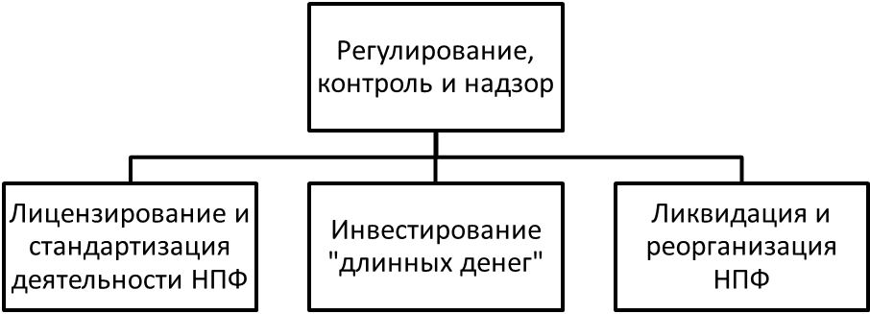
Рисунок 1. Механизмы достижения целей Банка России в части регулирования деятельности НПФ в соответствие с жизненным циклом НПФ
Источник: построено на основе информации, представленной на сайте Банка России

Построенная эконометрическая модель включает в себя переменные, описывающие современные механизмы регулирования в представленных выше аспектах, а также тестируются механизмы, применяемые в деятельности других центральных банков – ФРС США, ЕЦБ и Народным банком Китая. Особое внимание уделяется механизмам расчета «риск аппетита» и уровня «толерантности к риску».
Проведенное исследование показало, что в настоящий период времени деятельность Банка России в части регулирования пенсионных фондов является эффективной и результативной, однако в то же самое время, Банк России для повышения результативности применяемых механизмов должен усилить свои позиции в части улучшения возможностей наблюдения и страхования пользователей НПФ.
Список используемой литературы:
- Федеральный закон от 10.07.2002 N 86-ФЗ (ред. от 30.12.2015) «О Центральном банке Российской Федерации (Банке России)»
- Национальный стандарт Российской Федерации ГОСТ Р ИСО/МЭК 31000-2010 «Менеджмент риска. Принципы и руководство» (утв. и введен в действие Приказом Росстандарта от 21.10.2010 №883-ст)

Аспирант, Национальный исследовательский университет «Высшая школа экономики», Факультет экономических наук, Москва, Россия; Экономист 1 категории, Банк России, Департамент коллективных инвестиций и доверительного управления, smolentcevatyu@gmail.com
Аспирант, Национальный исследовательский университет «Высшая школа экономики», Факультет социальных наук, Москва, Россия; Ведущий экономист, Банк России, Сводный экономический департамент, alarionov@hse.ru

